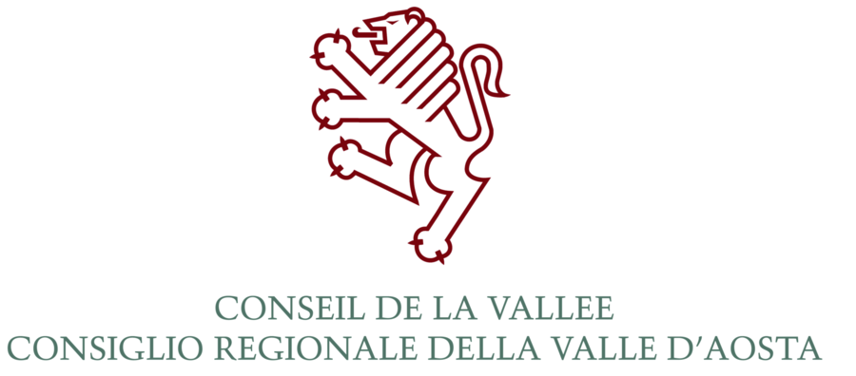

PREMIO REGIONALE PER IL VOLONTARIATO - EDIZIONE 2017
REGOLAMENTO

L'ottava edizione del “Premio regionale per il volontariato” è promossa dal Consiglio regionale della Valle d’Aosta, con il sostegno dei Lions Clubs "Aosta Host", "Aosta Mont-Blanc" e "Cervino" e dei Rotary Clubs "Aosta" e "Courmayeur Valdigne", al fine di creare un incentivo allo sviluppo del volontariato nell’intero territorio regionale.

LE FINALITÀ
Il premio ha come finalità la valorizzazione del ruolo del volontario nella società e la diffusione della cultura del volontariato e della solidarietà. In particolare saranno valutate le attività rivolte al miglioramento della vita, alla promozione e alla valorizzazione dei diritti delle persone in campo socio-assistenziale, socio-sanitario e socio-educativo.

CHI PUÒ ESSERE CANDIDATO
- un’associazione di volontariato non-profit riconosciuta che operi sul territorio della Valle d’Aosta;
- un'associazione di promozione sociale senza scopo di lucro che operi sul territorio della Valle d’Aosta;
- un gruppo di volontari che appartenga ad un’associazione di volontariato non-profit riconosciuta che operi sul territorio della Valle d’Aosta;
- un ente che abbia finalità di solidarietà sociale e che operi sul territorio della Valle d’Aosta.

MODALITA’ DI PRESENTAZIONE DELLE CANDIDATURE
Le proposte di candidatura possono essere presentate da:
- associazioni di volontariato con sede in Valle d’Aosta;
- Coordinamento Solidarietà Valle d’Aosta;
- enti pubblici o privati che abbiano sede in Valle d'Aosta.
La proposta di candidatura, redatta sull’apposita “scheda di candidatura” scaricabile dal sito www.consiglio.vda.it, dovrà essere accompagnata da una fotocopia del documento di identità del proponente.
La scheda potrà essere accompagnata da materiale aggiuntivo (rassegna stampa o altra documentazione ritenuta utile).
Tutta la documentazione dovrà essere consegnata a mano o inviata tramite posta, entro e non oltre le ore 13.00 di venerdì 4 agosto 2017, al seguente indirizzo:
Premio regionale per il volontariato
Consiglio regionale della Valle d’Aosta
Ufficio Attività culturali e Cerimoniale
Via Piave, 1
11100 AOSTA
oppure via fax al n. 0165/526259
oppure mediante posta elettronica: attivitaculturali@consiglio.vda.it
Nel caso di spedizione per posta, farà fede il timbro postale di spedizione.

Al momento della candidatura, l’associazione, il gruppo o l'ente candidato dichiara:
- di accettare la candidatura;
- di impegnarsi, in caso di attribuzione del premio o del riconoscimento, alla realizzazione, entro il 31 dicembre 2019, dell’intero progetto presentato;
- di destinare alle attività e alle azioni relative al progetto presentato le somme in denaro assegnate con il premio o il riconoscimento;
- di impegnarsi a inserire, nell'eventuale materiale promozionale e divulgativo concernente il progetto vincitore, il logo del Consiglio regionale, secondo modalità da concordare con l'Ufficio Attività culturali e Cerimoniale, il quale dovrà preventivamente visionare e approvare tutte le relative bozze.

IL PREMIO
Il “Premio regionale per il volontariato” consiste in una somma in denaro di euro 5.000,00 (cinquemila/00) e sarà attribuito a chi presenterà il miglior progetto sul territorio regionale.

I RICONOSCIMENTI
Quattro riconoscimenti, del valore di euro 4.000,00 (quattromila/00) ciascuno, saranno assegnati a quattro proposte giudicate particolarmente meritorie.

LA GIURIA
L’assegnazione del Premio e dei Riconoscimenti è affidata ad un’apposita giuria, presieduta dal Presidente del Consiglio regionale della Valle d’Aosta, nominata dallo stesso e composta da:
- i membri dell’Ufficio di Presidenza del Consiglio regionale della Valle d’Aosta;
- un rappresentante per ogni Lions Club e Rotary Club che sostiene il Premio (salvo diversa indicazione da parte degli stessi);
- quattro rappresentanti della società civile, di cui almeno due in rappresentanza del mondo del volontariato della Valle d’Aosta.

I CRITERI DI ASSEGNAZIONE E VALUTAZIONE
Per l’assegnazione del Premio e dei Riconoscimenti saranno valutati i progetti in fase di attuazione, oppure da svolgersi, che comportino un preventivo di spesa, al netto di eventuali contributi di enti pubblici o privati, uguale o superiore all''importo del premio o del riconoscimento da assegnare e che abbiano delle ricadute sul territorio della Valle d’Aosta.

I progetti pervenuti saranno valutati secondo i seguenti criteri:
- Originalità e innovatività della proposta
- Capacità di fare rete
- Continuità nel tempo del progetto
- Destinatari del progetto
- Cofinanziamento

Ai criteri sono associati i seguenti punteggi:
Criteri individuati per la valutazione | Punteggio
ORIGINALITA’ E INNOVATIVITA’ DELLA PROPOSTA | Massimo 40 punti
CAPACITA’ DI FARE RETE | Massimo 30 punti
PROGETTO CHE PRESENTA UNA CONTINUITA' NEL TEMPO | 10 punti
PROGETTO DESTINATO ESCLUSIVAMENTE A GIOVANI  FINO A 29 ANNI DI ETA' | 5 punti
COFINANZIAMENTO SUPERIORE AL 20% DEL COSTO TOTALE | 5 punti
TOTALE PUNTEGGIO | 90 punti

VALUTAZIONE RELATIVA AGLI ANNI DI PRESENZA DELL'ASSOCIAZIONE SUL TERRITORIO

PERIODO | PUNTEGGIO
0-2 ANNI | 0 PUNTI
2-5 ANNI | 2 PUNTO
5-10 ANNI | 4 PUNTI
10-15 ANNI | 6 PUNTI
15-20 ANNI | 8 PUNTI
OLTRE 20 ANNI | 10 PUNTI

LIQUIDAZIONE DEI PREMI
In caso di assegnazione del Premio o dei Riconoscimenti, l’associazione, il gruppo o l'ente dovrà consegnare, entro il 31 dicembre 2019, il rendiconto del progetto, comprensivo del bilancio consuntivo delle attività premiate e dei relativi dettagli di spesa; il Premio o i Riconoscimenti saranno liquidati unicamente dietro presentazione di tale documentazione.
I progetti potranno aver ricevuto sponsorizzazioni e finanziamenti in denaro da enti pubblici o soggetti privati. In ogni caso, il disavanzo risultante dal bilancio consuntivo dovrà essere, al netto di tali contributi, uguale o superiore all'importo del Premio (euro 5.000,00) o dei quattro riconoscimenti (di euro 4.0000,00 ciascuno).

LA CERIMONIA DI PREMIAZIONE
La cerimonia di consegna del “Premio regionale per il volontariato” avrà luogo nel mese di settembre 2017 presso la Fondazione Ollignan.

